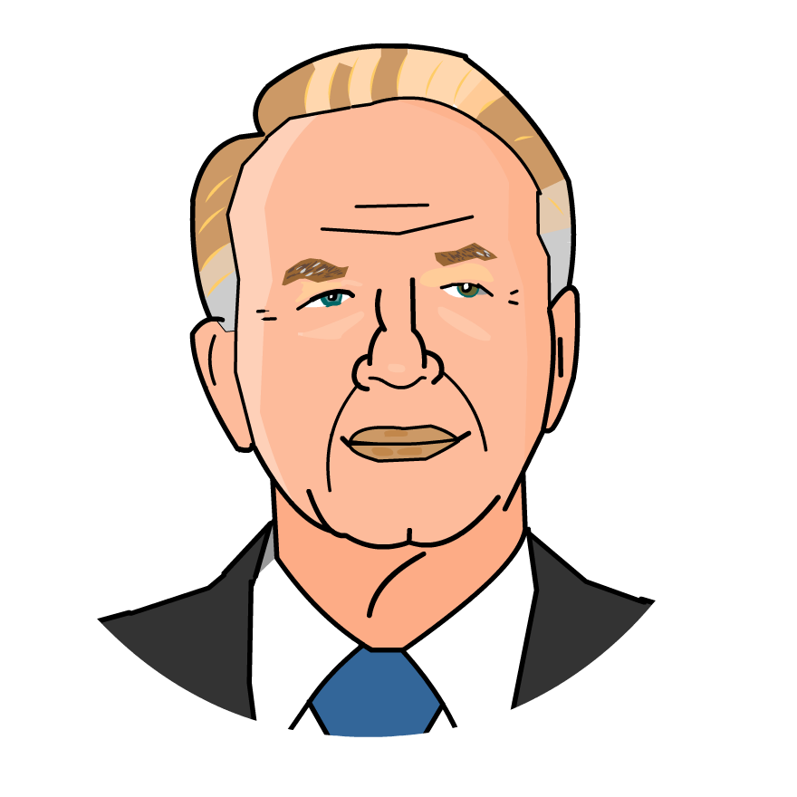
מעגלי שיח- יצחק רבין
בית הספר "לוי אשכול" חולון
רותם כהן רכזת חברתית ערכית

בכל שנה יוצאת כרזה חדשה אשר באה לעורר מחשבות ותהיות לגבי החברה הישראלית, בעזרת הכרזות וההתבוננות בהן ניתן לראות מהו הנושא שבוער בחברה הישראלית וכל זאת ברוח הנצחתו של יצחק רבין.

קישור לכרזות

- מעגלי השיח יתקיימו פיזית בכיתות השונות כאשר המעגלים מעורבים שכבות א-ג ושכבות ד-ו
בכל כיתה יתקיימו 2 מעגלים סביב 2 כרזות + 2 מעגלים בכל מרחב (שכבה בוגרת/שכבה צעירה)
- בכל מעגל תהיה כרזה 1- סביב הכרזה יתפתח שיח קבוצתי שיהיה מונחה על ידי צוות המורים באותה הכיתה.

שאלות מנחות:
- מה רואים בכרזה?
- מה עולה לנו מהצפייה הראשונית בה? אילו רגשות? חיוביים שליליים? מדוע?
- כאשר אנו מתעמקים בציור- מה המסר המתקבל?
- כאשר אנו מתעמקים בכיתוב- מה המסר שמתקבל?
- מה היה חשוב לומר לנו בכרזה?

- בכל 20 דקות הקבוצה תחליף מקום ותתיישב סביב כרזה אחרת- באופן מסודר ומובנה.
- בכל פעם שהתלמידים יגיעו לשולחן הם יציינו את שם הכרזה בדף מעבר שיחולק לכל קבוצה על מנת לזכור היכן היו ולאן הם הולכים.
- התוצר הסופי- הכרזות יתלו בבית הספר והתלמידים יוכלו לכתוב עליהן מהם הרגשות והתחושות שעלו להם בעקבות השיח סביב הכרזה.

** המלצה- במליאה המורות יוכלו לבחור לאיזו כרזה הם מתחברים על מנת שיהיה להם יותר קל לדבר סביבה.

מה צריך לעשות?
- להדפיס ולניילן על A3 את הכרזות
- לחלק את המורות בכיתות
- לתלות בתום המעגלים את הכרזות ברחבי בית הספר
- להמציא כרטיסייה בה חברי הקבוצה יכתבו באיזו כרזה היו
- להכין טבלת מעברים של הקבוצות

שכבה צעירה:
יש לשבץ את שמות התלמידים בטבלה וכדאי לשים לב לתלמידים שכבר שובצו על מנת לנסות ולייצר קבוצות רגועות.

 | כיתה א'1 | כיתה ב'1 | כיתה ג'1 | כיתה ג'3
קבוצה 1:
קבוצה 2:
קבוצה 3:
קבוצה 4:
קבוצה 5:

 | כיתה א'2 | כיתה א'3 | כיתה ב'2 | כיתה ג'2
קבוצה 6:
קבוצה 7:
קבוצה 8:
קבוצה 9:
קבוצה 10:
קבוצה 11:
קבוצה 12:

שכבה בוגרת:
יש לשבץ את שמות התלמידים בטבלה וכדאי לשים לב לתלמידים שכבר שובצו על מנת לנסות ולייצר קבוצות רגועות.

 | כיתה ד'1 | כיתה ה'1 | כיתה ו'1
קבוצה 1:
קבוצה 2:
קבוצה 3:
קבוצה 4:
קבוצה 5:

 | כיתה ד'2 | כיתה ה'2 | כיתה ו'2
קבוצה 6:
קבוצה 7:
קבוצה 8:
קבוצה 9:
קבוצה 10:

